LICEO SCIENTIFICO STATALE
“G. Bruno”
Liceo Scientifico - Liceo Scienze Umane
Liceo Linguistico – Liceo Artistico ad indirizzo audiovisivo e multimediale
Via Volpicelli s.n. - 80022 - ARZANO (NA) –
tel. 081 573 26 25
Cod. Fisc. 93032980638 - Cod. Mecc. NAPS43000T
mail: naps43000t@istruzione.it – pec: naps43000t@pec.istruzione.it https://www.liceoscientificogiordanobruno.it

M I U R
Unione Europea

AGLI ALUNNI
AI FUTURI ISCRITTI
ALLE LORO FAMIGLIE
AI DOCENTI
AL DSGA
ALBO/ SITO WEB/ATTI

OGGETTO: ISCRIZIONE ALLA SCUOLA SECOMDARIA DI II GRADO A.. S. 2024-2025

S informano i Signori Genitori, che l’iscrizione alla classe prima della Scuola Secondaria di II grado, per il prossimo anno scolastico 2024/2025, si effettueranno esclusivamente come segue:
- SOLO on line dalle ore 08:00 del 18/01/2024 fino alle 20:00 del 10/02/2024;
- I genitori e gli esercenti la responsabilità genitoriale (affidatari, tutori) per iscrivere il proprio figlio/a, devono accedere al sistema di iscrizioni on line, esclusivamente sulla PIATTAFORMA “UNICA” :

https://unica.istruzione.gov.it/it/orientamento/iscrizioni

Per accedere bisogna utilizzare le credenziali SPID (Sistema Pubblico di Identità Digitale), CIE (Carta di identità elettronica) o eIDAS (electronic IDentification Authentication and Signature) a partire dalle ore 8:00 del 18/01/2024 e fino alle ore 20:00 del 10/02/2024.
I genitori dovranno utilizzare:
- Per la sede di ARZANO il codice meccanografico: NAPS43000T;
- Per la sede di GRUMO il codice meccanografico: NAPS43002X.

Effettuato l’accesso alla piattaforma “UNICA”
- Cliccare sulla sezione “ORIENTAMENTO”;
- Cliccare sulla sezione “ISCRIZIONE” e seguire la procedura sotto indicata:
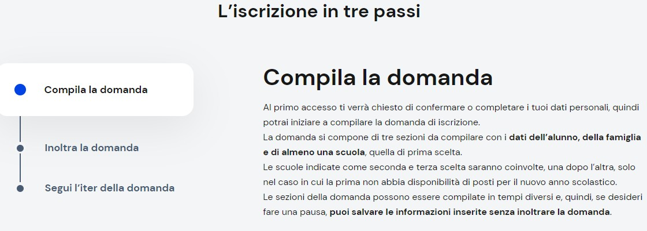

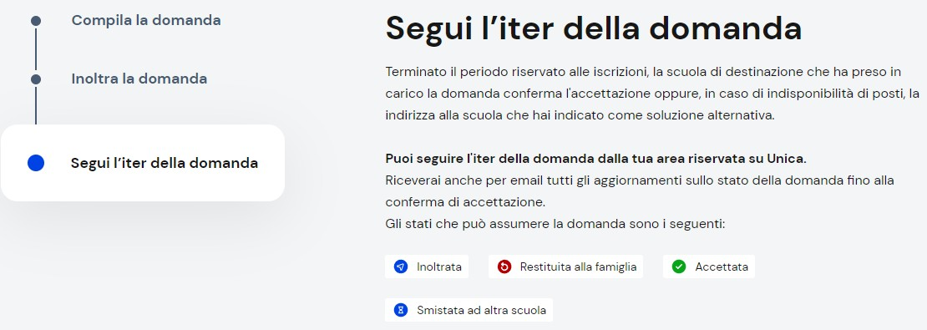
Si raccomanda la scrupolosa e completa compilazione in ogni sua parte in carattere stampatello maiuscolo.

Insegnamento della religione cattolica e attività alternative
La facoltà di avvalersi o non avvalersi dell’insegnamento della religione cattolica è esercitata dai genitori e dagli esercenti la responsabilità genitoriale di alunni che si iscrivono alla prima classe mediante la compilazione dell’apposita sezione on line.

La scelta ha valore per l’intero corso di studi e in tutti i casi in cui sia prevista l’iscrizione d’ufficio, fatto salvo il diritto di modificare tale scelta per l’anno successivo entro il termine delle iscrizioni (NEL MESE DI GENNAIO), esclusivamente su iniziativa degli interessati.
Dal 31 maggio al 1° luglio 2024 PER CHI NON SI AVVALE DELL’IRC, la scelta di attività alternative è operata, all’interno di ciascuna scuola, attraverso un’apposita funzionalità della pagina dedicata alle iscrizioni on line all’interno della Piattaforma Unica (https://unica.istruzione.gov.it/it/orientamento/iscrizioni) accessibile ai genitori o agli esercenti la responsabilità genitoriale utilizzando le credenziali SPID , CIE, CNS o eIDAS.

Gli Uffici di Segreteria offriranno il proprio supporto alle famiglie prive di strumentazione informatica, telefonando al numero 081-5732625, per un eventuale appuntamento con la segreteria didattica
I genitori che avranno fissato l’appuntamento, si presenteranno allo sportello, muniti di:

- SPID
- Fotocopie Tessera Sanitaria (codice fiscale) alunno e genitori;
- Fotocopie documenti di identità alunno e genitori;
- Indirizzo di posta elettronica di entrambi i genitori valido (da utilizzare anche successivamente
CRITERI SEDE ARZANO

I criteri esclusivamente all’accoglimento delle domande di iscrizione o all’attribuzione di eventuali precedenze nelle liste di attesa. Criteri stabiliti dal Consiglio di istituto per la graduazione delle domande in caso di esubero rispetto ai posti disponibili e solo per le iscrizioni effettuate nei tempi previsti dalla norma:

1)fratelli/sorelle che frequentano o hanno frequentato la scuola;
2) scuole medie di provenienza*;
3) sedi di lavoro di uno dei genitori nell’area di pertinenza della scuola;
4) extrema ratio: sorteggio.
* Relativamente al punto 2) – scuole medie di provenienza, i criteri di priorità per la sede di Arzano saranno i seguenti:

PRIORITA' PAESE
1 Arzano - Grumo Nevano
2 Casandrino
3 Casavatore
4 Frattamaggiore
5 Frattaminore
6 Casoria
7 Sant'Antimo
8 Melito
9 Secondigliano (Via del Cassano e Viale delle Galassie)

CRITERI SEDE GRUMO
Criteri precedenza Liceo Scientifico:

1)fratelli/sorelle che frequentano o hanno frequentato la scuola;
2) scuole medie di provenienza*;
3) sedi di lavoro di uno dei genitori nell’area di pertinenza della scuola;
4) extrema ratio: sorteggio.

* Relativamente al punto 2) – scuole medie di provenienza, i criteri di priorità per il Liceo Scientifico saranno i seguenti:
PRIORITA' PAESE
1 Grumo Nevano-Arzano
2 Casandrino
3 Frattamaggiore
4 Frattaminore
5 Orta di Atella
6 Sant'Arpino
7 Succivo
8 Sant’Antimo
Criteri precedenza Liceo Artistico:
1)fratelli/sorelle che frequentano o hanno frequentato la scuola;
2) scuole medie di provenienza*;
3) sedi di lavoro di uno dei genitori nell’area di pertinenza della scuola;
4) extrema ratio: sorteggio.

* Relativamente al punto 2) – scuole medie di provenienza, i criteri di priorità per il Liceo Artistico saranno i seguenti:
PRIORITA' PAESE
1 Grumo Nevano-Arzano
2 Casandrino
3 Frattamaggiore
4 Frattaminore
5 Sant’Antimo
6 Casoria
7 Afragola
8 Casavatore
9 Cardito-Carditello

Il Dirigente Scolastico
Prof.ssa Maria Luisa Buono
Firma autografa omessa ai sensi
dell'art. 3 del D.Lgs. n. 39/1993.

I genitori possono trovare informazioni più esaustive consultando la piattaforma “SCUOLA IN CHIARO”, al seguente link: https://cercalatuascuola.istruzione.it/cercalatuascuola/ usando i codici meccanografici delle rispettive sedi.

